**О причинах пожаров и переселении на период отопительного сезона**

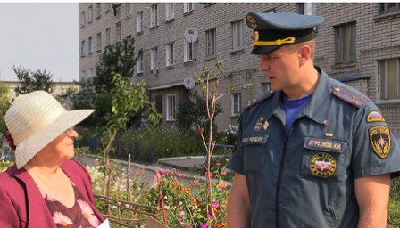

        За истекший период 2020 года на территории Золотухинского района произошло 118 пожаров материальный ущерб от которых составил более 1 300 000 рублей, а так же допущена гибель двух человек. За аналогичный период прошлого года допущена гибель четверых человек.

        Подавляющее число пожаров как правило происходит в жилых домах и квартирах одиноких престарелых, многодетных и мало обеспеченных семей, а также лиц, злоупотребляющих алкоголем. Именно эта  категория людей гибнет на пожарах в нашем районе. Анализ гибели людей за последние пять лет показывает, что около 50% погибших - это пенсионеры, а 50% среди всех жертв огненной стихии находились в состоянии алкогольного опьянения.

         Основными причинами пожаров в текущем году  явились:

* неосторожность при курении;
* нарушение правил устройства и эксплуатации электрооборудования;
* нарушение правил устройства и эксплуатации печей.

        ОНД и ПР по Золотухинскому, Поныровскому и Фатежскому районам ГУ МЧС России по Курской области призывает жителей Золотухинского района, у которых имеются родственники и близкие им люди в пожилом возрасте, одинокие, инвалиды, которые самостоятельно не имеют возможности ухаживать за собой, по возможности забрать их к себе домой на период отопительного сезона.

Государственный инспектор Золотухинского,

Поныровского и Фатежского районов

по пожарному надзору                                              И.И. Стрелков